Reformierte Kirchen Bern-Jura-Solothurn
Suchergebnisse für "Das besondere Bilderbuch"

 | Autor / Titel | Jahr | Medientyp | Signatur / Standort
 | Obama, Barack  Von euch will ich singen | 2011 | Bilderbuch | Das besondere Bilderbuch
 | Gruß, Karin  Ein roter Schuh | 2012 | Bilderbuch | Das besondere Bilderbuch
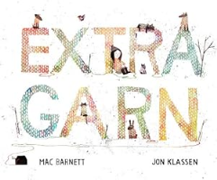 | Barnett, Mac  Extra Garn | 2013 | Bilderbuch | Das besondere Bilderbuch
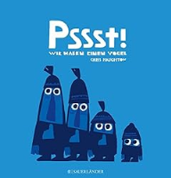 | Haughton , Chris  Pssst! Wir haben einen Vogel | 2015 | Bilderbuch | Das besondere Bilderbuch
 | Say, Allen  Der Kamishibai-Mann | 2015 | Bilderbuch | Das besondere Bilderbuch
 | Bauer, Jutta  Limonade | 2015 | Bilderbuch | Das besondere Bilderbuch
 | Atak  Martha : Die Geschichte der letzten Wandertaube | 2015 | Bilderbuch | Das besondere Bilderbuch
 | Boie, Kirsten  Bestimmt wird alles gut | 2016 | Bilderbuch | Das besondere Bilderbuch
 | Haan, Linda de  König & König | 2016 | Bilderbuch | Das besondere Bilderbuch
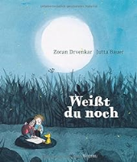 | Drvenkar, Zoran 1967-  Weisst du noch | 2017 | Bilderbuch | Das besondere Bilderbuch
 | Olsson, Lotta 1973-  Vom Wunder, auf der Welt zu sein | 2017 | Bilderbuch | Das besondere Bilderbuch
 |  |  |  | Das besondere Bilderbuch
 | Jonas, Anne  Von der Kostbarkeit des Wassers ... | 2017 | Bilderbuch | Das besondere Bilderbuch
 |  |  |  | Das besondere Bilderbuch
 | Schwartz, Joanne 1960-  Stadt am Meer | 2018 | Bilderbuch | Das besondere Bilderbuch
 | Gim, Yeong a  Auch solche Tage gibt es | 2018 | Bilderbuch | Das besondere Bilderbuch
 | van der Hammen, Gijs  Kleiner weiser Wolf | 2018 | Bilderbuch | Das besondere Bilderbuch
 | Jeffers, Oliver 1977-  Hier sind wir | 2018 | Bilderbuch | Das besondere Bilderbuch
 | Axster, Lilly 1963-  Ein bisschen wie du | 2018 | Bilderbuch | Das besondere Bilderbuch
 | Laden, Nina 1962-  Kleines Boot, weites Meer | 2019 | Bilderbuch | Das besondere Bilderbuch
 | Hübner, Franz  Purzelbäume für den lieben Gott | 2019 | Bilderbuch | Das besondere Bilderbuch
 |  |  |  | Das besondere Bilderbuch
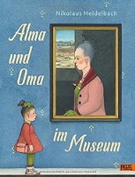 | Heidelbach, Nikolaus 1955-  Alma und Oma im Museum | 2019 | Bilderbuch | Das besondere Bilderbuch
 | Zels, Mirjam 1989-  Turmbau geht schief | 2019 | Bilderbuch | Das besondere Bilderbuch
 | Pauli, Lorenz  Ein Passwort für die Pippilothek | 2019 | Bilderbuch | Das besondere Bilderbuch
 | Pauli, Lorenz 1967-  Alles war See | 2019 | Bilderbuch | Das besondere Bilderbuch
 | Wenzel, Brendan  Der stille Stein | 2019 | Bilderbuch | Das besondere Bilderbuch

